SPORTO AIKŠTELIŲ PAPRASTOJO REMONTO TECHNINĖ SPECIFIKACIJA

I. BENDRA INFORMACIJA

- STATYTOJAS (UŽSAKOVAS) | Klaipėdos miesto savivaldybė, j. a. k. 111100775,  Liepų g. 11, LT-91502 Klaipėda.  Kontaktinis asmuo: Statinių administravimo skyriaus patarėjas Andrius Garadauskas, tel. 0 46 445518,  el. p. andrius.garadauskas@klaipeda.lt
- STATINIO (OBJEKTO) PAVADINIMAS | Klaipėdos „Vydūno“ gimnazijos, Sulupės g. 26, sporto aikštynų atnaujinimas

Pirkimo tikslas – sporto (krepšinio ir tinklinio) aikštelių remonto darbai.
Pirkimo uždavinys – suremontuoti krepšinio ir tinklinio aikšteles, įrengti minkštą liejamą naują sporto dangą, įrengti pėsčiųjų takus, prijungiant prie esamų takelių, kuriais prieinama prie sporto aikštelių, įrengti betoninius lauko suoliukus prie sporto aikštelių, pastatyti betonines lauko šiukšlių dėžės.

1. Bendri duomenys:

1.1. | Objekto ribos | 1. Teritorija prie gimnazijos (vidinis kiemas), krepšinio ir tinklinio aikštelių ribos. Prie aikštelių įrengti pėsčiųjų takus su suoliukais ir šiukšlių dėžėmis. Nudažyti sporto aikštelių linijas pagal reikalavimus (suderinti su užsakovu).

1.2. | Esama padėtis | Krepšinio aikštelės krepšinio sportinis inventorius geros būklės, remontuojama esama krepšinio ir tinklinio aikštelių asfalto dangos (labai mažas nusidėvėjimas) ir ant jų liejama minkšta sportinė danga. Tinklinio aikštelėje nėra tinklinio sportinio inventoriaus – stulpų ir tinklo.
2. Pagrindiniai reikalavimai:

2.1. | Darbų apimtys ir kiekiai | - Darbų zonos ir schema pagal žemėlapį pavaizduoti schemoje (priedas Nr. 1).  - Darbų kiekių žiniaraštis pateikiamas (priedas Nr. 2)  - Darbų aprašas:  - Įrengti pėsčiųjų tako pagrindų lovius;  - Suremontuoti esamas asfaltuotas krepšinio ir tinklinio aikštelių dangas;  - Įrengti liejamas minkštas sportines dangas ant krepšinio ir tinklinio aikštelių asfalto dangų;  - Įrengti smėlio ir skaldos pagrindus pėsčiųjų takų dangų plotams;  - Įrengti bortus ant betono pagrindo pėsčiųjų takams;  - Pakloti trinkeles pėsčiųjų takui (numatomas 2 m pločio, tikslinti darbų eigoje);  - Įrengti sporto inventorių su jiems reikalingais pamatais: tinklinio aikštelėje stulpus ir tinklą. Pamatas gręžtinis, įrengti metalo gilzę, į kurią įsistato tinklo stulpai.  - Įrengti lauko betoninius suoliukus ir šiukšliadėžes su jiems reikalingais pamatais.  - Sutvarkyti sugadintą atitvarą / apsaugą iš tinklinės segmentinės tvoros elementų nuo kamuolių patekimo į važiuojamąją dalį.
2.2. | Reikalavimai darbams | Atliekant darbus, reikia atsižvelgti į aikštelėje ar artimiausiose prieigose esančias konstrukcijas ir įrangą. Rangovas prisiima atsakomybę už įrenginių ir dangų sugadinimą atliekant sporto aikštelės remonto darbus.  Rangovas privalo įtraukti į pasiūlymo kainą visus reikiamus papildomus elementus, įskaitant ir aplinkos sutvarkymą po įrenginių įrengimo ar demontavimo.  Visi varžtai reikalingi įrangos pritvirtinimui privalo būti nerūdijančio plieno.

II. Reikalavimai darbų technologijai, medžiagoms, įrangai

Turinys:

- Žemės darbai
- Pagrindų įrengimas:
  - Šalčiui atsparus sluoksnis 30 cm
  - Skaldos pagrindas 15 cm
  - Atsijos 3 cm
- Trinkelės 6 cm
- Šaltas asfaltas
- Sportinės dangos ir dažymas
- Tinklinio inventorius
- Suoliukai ir šiukšlių dėžės
- Drenažas, latakai

BENDRIEJI NURODYMAI

Vykdant statybos montavimo darbus, vadovautis Lietuvos Respublikos įstatymais, statybos techniniais reglamentais ir taisyklėmis bei kitais normatyviniais dokumentais.
Statybos vietos (statybvietės) ruošimo metu Rangovas privalo:
• garantuoti statybvietės paviršiaus nusausinimą ir lietaus vandens nuleidimą;
• apsaugoti statybvietę nuo pavojingo požeminių vandenų poveikio, pavasario polaidžio ir kt.;
• vengti fizinių ir mechaninių žemės savybių pablogėjimo;
• pašalinti viršutinį dirvožemio sluoksnį ir kitas netinkamas ar pavojingas medžiagas;
• iškirsti medžius ir pašalinti kelmus (sprendžia ir planuoja Užsakovas savo lėšomis);
• atlikti visus reikalingus esamų statinių, požeminių komunikacijų, kelio dangos konstrukcijų ir kitų sutvirtintų plotų išardymo darbus;
• teisingu darbų organizavimu apsaugoti aplinką ir sumažinti triukšmą;
• pagal statybvietės ypatumus ir statybos darbų pobūdį atlikti visus kitus paruošiamuosius darbus.

Pašalintas dirvožemis turi būti sandėliuojamas šiam tikslui skirtose vietose ir vėliau panaudojamas iškasų ir pylimų šlaitams tvirtinti.
Leistini nuokrypiai, atsižvelgiant į vykdomus darbus, turi atitikti ĮT ŽS 17 „Automobilių kelių žemės darbų atlikimo ir žemės sankasos įrengimo taisyklės“ keliamus reikalavimus.

1. Žemės darbai

Darbus atlikti vadovaujantis techninių reikalavimų reglamento KTR 1.01:2008 „Automobilių keliai“ (toliau KTR 1.01:2008), ĮT ŽS 17 „Automobilių kelių žemės darbų atlikimo ir žemės sankasos įrengimo taisyklės“ (toliau ĮT ŽS 17 ) ir kitų normatyvinių statybos techninių dokumentų reikalavimus.
Atliekant žemės sankasos paruošiamuosius darbus, įskaitant ir dirvožemio pašalinimą, reikia laikytis ĮT ŽS 17 VIII skyriaus ir IX skyriaus reikalavimų. Siekiant išvengti žalos ir darbų nutraukimo, žemės sankasa turi būti apsaugota nuo potvynio ir liūčių vandens. Potvynio ir liūčių vanduo iš statybos darbų vietos turi būti nuleistas nedelsiant. Žemės darbai turi būti atliekami taip, kad būtų išvengta vandens susikaupimo darbo vietoje. Vykdant žemės darbus, draudžiama užversti gruntu ar statybos produktais bei jų atliekomis želdinius, požeminių inžinerinių tinklų šulinių (kamerų) dangčius, gaisrinius hidrantus, geodezijos ženklus, kitus įrenginius bei priešgaisrinius kelius,
Sankasos supylimas (paskleidimas, tankinimas) turi atitikti ĮT ŽS 17 VIII skyriaus II skirsnio reikalavimus. Natūralieji ir supiltiniai gruntai turi būti sutankinami, kad atitiktų nurodytos lentelės reikalavimus.

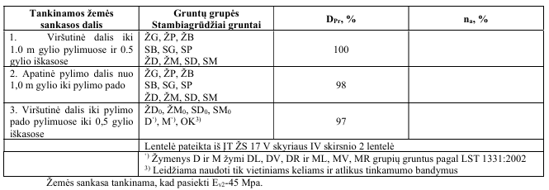

Reikalavimai bandymų rūšims pateikti ĮT ŽS 17 XVIII skyriaus II, III, IV, V ir VI skirsniuose.

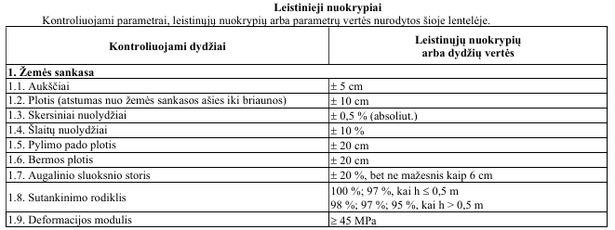

2. Pagrindų įrengimas

2.1. Šalčiui atsparus sluoksnis

Projekte šalčiui nejautrių medžiagų sluoksnį (ŠNS) numatoma įrengti po sportinių aikštelių dangomis ir pėsčiųjų taku. Mišinių pralaidumas vandeniui, nustatytas pagal LST CEN ISO/TS 17892-11 turi būti ne mažesnis kaip 1,0 x10-5 m/s. • 30 cm – iš nesurišto mineralinių medžiagų mišinio. Pagrindo sluoksnio Ev2≥80 MPa (tikslinama pagal sportinės dangos įrengimą).

2.2 Skaldos pagrindas

Dolomito skaldos sluoksnis (toliau – DS) naudojamas sporto aikštelių dangomis ir pėsčiųjų taku. DS įrengti naudojamas dolomito skaldos 0/45 mišinys. Mišiniui nustatomi reikalavimai granuliometrinei sudėčiai pagal TRA SBR 19 VIII skyriaus nuostatas. Įrengto pagrindo sluoksnio deformacijos modulis: • 15 cm storio iš nesurištojo mineralinių medžiagų mišinio. Pagrindo sluoksnio Ev2 ≥ 120 MPa;

2.3 Atsijų sluoksnis

Išlyginamasis atsijų sluoksnis yra rišikliais nesustiprintas pagrindo sluoksnis rengiamas ant skaldos pagrindo sluoksnio (po betoninių trinkelių dangomis). Sluoksniai rengiami iš mišinių 0/5 laikantis ĮT SBR 19 išdėstytų reikalavimų

3. Trinkelės

Trinkelės turi atitkti LST EN 1338:2003/P:2008 standarto reikalavimus, įrengiamos pagal STR 2.03.01:2019 „Statinių prieinamumas“ ir ISO 21542:2011 „Pastatų statyba. Užstatytos aplinkos prieinamumas ir naudojamumas“ reikalavimus. Atsižvelgiant į tai, kad standarte LST EN 1338:2003/P:2008 galima pasirinkti atitinkamas produkto (gaminio) savybių klases, toliau tekste kiekvienu atveju nurodytos klasės yra mažiausi techniniai reikalavimai. Betoninės trinkelės turi atitikti TRA TRINKELĖS 14 VIII skyriaus keliamus reikalavimus. Betono trinkelės turi atitikti LST EN 1338:2003/P:2008 keliamus reikalavimus. Trinkelių betono stiprio klasė ne mažesnė kaip C 25/30, atsparumo šalčiui markė – F25.
Matmenys - 200x100x60 (takams)
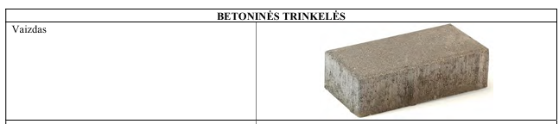

4. Šaltas asfaltas

4.1. Bendrieji reikalavimai ir paskirtis
- Paskirtis: Medžiaga skirta esamos krepšinio aikštelės asfalto dangos lokalių išdaužų, gilių duobių (nuo 10 mm iki 50 mm gylio) taisymui ir asfalto briaunų sutvirtinimui prieš įrengiant liejamas sintetines sportines dangas.
- Naudojimas: Medžiaga turi būti visiškai paruošta naudoti (vienkomponentė), nereikalaujanti papildomo šildymo, maišymo ar specialios sunkiosios technikos prieš paklojimą. Turi būti tinkama naudoti plačiame temperatūrų diapazone (nuo -5 °C iki +30 °C).
4.2. Fizikinės ir cheminės savybės
- Rišamoji medžiaga: Modifikuotas bitumas su specialiais elastingumą užtikrinančiais plastifikatoriais ir tirpikliais, kurie garantuoja gaminio sandarumą ir lankstumą po sutankinimo.
- Mineralinės medžiagos (užpildas): Tik granito arba kito kieto magminio uolieno skaldelė. Sijojimo frakcija turi būti 0/4 mm arba 0/5 mm (smulkiagrūdis asfaltas), užtikrinanti maksimaliai tankų ir lygų paviršių po sutankinimo. Stambesnės frakcijos (pvz., 0/8 mm ar 0/11 mm) sporto aikštelėms netinka dėl per didelio porėtumo.
- Adhezija (sukibimas): Užpildo paviršius turi būti 100 % padengtas bitumo plėvele. Medžiaga turi pasižymėti padidintu sukibimu su senuoju asfalto pagrindu bei drėgnais paviršiais.
- Stabilumas lauke: Sukietėjusi medžiaga privalo išlikti atspari vandens įmirkiui, šalčio ciklo poveikiui (atitirpimui/užšalimui) ir tiesioginiams saulės (UV) spinduliams.
4.3. Prieš sportinę dangą (EPDM) asfalto remontui:
- Šaltame asfalte naudojami specialūs tirpikliai ir plastifikatoriai, kad jis pakuotėje nesukietėtų. Šios cheminės medžiagos garuoja ilgą laiką. Jei ant šviežiai užtepto šalto asfalto per greitai užliesite guminę dangą, poliuretaniniai klijai sureaguos su bitumu – danga tose vietose gali atšokti, pagelsti arba pakeisti spalvą.
- Technologinė pertrauka: Atlikus remontą šaltu asfaltu, rekomenduojama palaukti bent kelias savaites.
4.4. Asfalto pažeidimų teisingas taisymas (prieš guminę dangą):
- Išvalymas: Duobę idealiai išvalykite nuo dulkių ir purvo.
- Užpildymas: Įpilkite šaltą asfaltą, palikdami apie 1 cm atsargos (iškilimą).
- Sutankinimas: Būtina idealiai sutankinti su sunkia vibroplokšte. Jei asfaltas bus sutankintas blogai, po guminės dangos svoriu ir žaidėjų šuoliais jis įgrius, o guminėje dangoje atsiras duobė.
- Jeigu asfalto defektai yra tiesiog smulkūs tinklelio formos įtrūkimai, jų šaltu asfaltu neremontuoti. Tokius trūkius prieš liejant gumą geriau užpildyti specialiais elastingais bituminiais ar poliuretaniniais sandarikliais (mastikomis).

5. Sportinės liejamos dangos (SBR ir EPDM)

5.1. Bendrieji reikalavimai sistemai
- Dangos tipas: Vandeniui laidi, besiūlė, dvisluoksnė poliuretanu surišta guminė danga.
- Bendras storis: Ne mažiau kaip 14 mm (griežta tolerancija ±1 mm).
- Sertifikavimas: Visi sistemos komponentai privalo turėti atitikties sertifikatus (CE ženklinimą) ir atitikti LST EN 14877 (Sporto aikštynų dangos) bei LST EN 1177 (Smūgį sugeriančios žaidimų aikštelių dangos) standartų reikalavimus.
5.2. Apatinis amortizacinis sluoksnis (SBR)
- Storis: Ne mažiau kaip 7 mm.
- Medžiaga: Perdirbta juoda padangų guma (SBR granulės).
- Granulių frakcija (dydis): Nuo 1,0 mm iki 3,5 mm (užtikrina optimalų elastingumą ir rišiklio suvartojimą).
- Rišiklis: Drėgme kietėjantis vienkomponentis poliuretaninis (PU) rišiklis.
- Sluoksnio proporcija: SBR granulės ir PU rišiklis maišomi griežtomis proporcijomis (orientacinė masės proporcija: ~85% granulių ir ~15% rišiklio).
5.3. Viršutinis dėvimasis sluoksnis (EPDM)
- Storis: Ne mažiau kaip 7 mm.
- Medžiaga: Pirminė (sintetinė) etileno-propileno-dieno monomero guma (EPDM), gamykliškai spalvota per visą granulės tūrį (ne dažyta paviršiniu būdu, siekiant išvengti nusitrynimo).
- Spalva: Pasirenkama iš RAL paletės (pvz., žalia arba raudona, suderinus su užsakovu).
- Granulių frakcija: Griežtai 1,0–3,5 mm (užtikrina aukštą trinties koeficientą ir estetišką paviršiaus tankumą).
- Atsparumas aplinkai: Medžiaga privalo būti atspari UV spinduliams (neblunkanti), ozonui, šalčiui ir atmosferos poveikiui.
- Rišiklis: Naudojamas aukščiausios kokybės skaidrus poliuretaninis rišiklis (saugantis nuo geltonavimo dėl UV spindulių.
5.4. Techniniai fizikiniai parametrai (Privalomi testavimo reikalavimai)
- Slidumo klasė (sukibimas): Atitiktis LST EN 14877 standarto reikalavimams (tiek sausoje, tiek šlapioje būsenoje).
- Vandens pralaidumas: Danga turi būti visiškai porėta (laidi vandeniui), kad po lietaus nesusidarytų balos (pralaidumas ne mažesnis kaip 150 mm/val.).
- Santykinis pailgėjimas iki trūkimo: Ne mažiau kaip 40%.
5.5. Įrengimo sąlygų specifikacija (Darbų kontrolei)
- Pagrindo paruošimas: Prieš liejant SBR, pagrindas (asfaltas/betonas) turi būti visiškai sausas, nuvalytas, nedulkėtas ir nugruntuotas poliuretaniniu gruntu (sunaudojimas ne mažiau kaip 0,2 kg/m²).
- Aplinkos temperatūra: Darbai gali būti vykdomi tik sausu oru, kai oro ir pagrindo temperatūra yra tarp +5 °C ir +30 °C (lyjant lietui ar esant rasai darbai griežtai stabdomi).
- Technologinis džiūvimas: Pilnas dangos eksploatacinis kietumas pasiekiamas ne anksčiau kaip po 48 valandų po viršutinio sluoksnio išliejimo (iki tol vaikščioti draudžiama).
5.6 Dangų dažymas:
5.6.1. Reikalavimai medžiagoms (Dažams)
- Dažų tipas: Privaloma naudoti specializuotus dvikomponentinius poliuretaninius (PU) arba elastinius akrilinius dažus, skirtus lauko sporto dangoms (pvz., iš guminės dangos gamintojo sistemos).
- Elastingumas: Dažų plėvelė turi būti visiškai elastinga. Kadangi guminis pagrindas nuo karščio ir vaikščiojimo traukiasi bei plečiasi, įprasti kelio ženklinimo ar fasadiniai dažai greitai sutrūkinėja ir nusilupa.
- Atsparumas: Dažai privalo būti atsparūs UV spinduliams (neblunkantys), trinčiai (atsparūs sportinei avalynei), vandeniui ir atmosferos poveikiui.
5.6.2. Linijų parametrai ir spalvinis kodavimas
  - Spalva: Balta
  - Linijos plotis: Griežtai 50 mm.
5.6.3. Atlikimo technologija ir kokybės reikalavimai
- Technologinė pertrauka: Linijų braižymas gali būti atliekamas tik visiškai išdžiūvus ir sukietėjus EPDM dangai (ne anksčiau kaip po 48 valandų po dangos išliejimo).
- Kontūrų aštrumas: Prieš dažymą linijų kontūrai turi būti preciziškai apklijuoti specialia lipnia juosta, kad dažai nepasidaugintų ir neįsigertų į guminės dangos poras už linijos ribų. Linijų kraštai turi būti lygūs ir aštrūs.
- Padengimas: Dažai dengiami ne mažiau kaip dviem sluoksniais naudojant purškimą arba specialius volelius, kad visiškai paslėptų po apačia esančią EPDM spalvą.
- Geometrinis tikslumas: lankų spinduliai privaloma laikytis krepšinio ir tinklinio taisyklių. Tolerancija – ne daugiau kaip +/- 5 mm visame aikštelės ilgyje.

Sportinė danga – vientisa, be sujungimo siūlių, atspari UV spinduliams, oro sąlygoms. Danga parenkama atitinkanti Europos Sąjungos sandartus (EN 14877), bei visus reikalavimus pagal DIN 18035 (6 dalį). Įrengto asfalto paviršius paruošiamas numatytos dangos įrengimui, valomas, gruntuojamas – pagal gamintojo reikalavimus. Rekomenduojama: ant paruošto asfalto pagrindo specialiu klotuvu klojamas pirmasis dangos sluoksnis iš SBR juodų gumos granulių. Apatinis dangos (pagrindo) sluoksnis 7 mm storio. Viršutinis struktūrinis dangos sluoksnis paruošiamas sumaišius poliuretaninę dervą su spalvotomis EPDM granulėmis, ir užpurškiamas 7 storiu. Visi dangos kraštai užspaudžiami, užsmailinami mechaniniu būdu, kad nekliūtų, pagal gamintojo technologiją.

6. Tinklinio aikštelės inventorius

Universalių kilnojamų ir reguliuojamo aukščio tinklinio stovų (stovai su gilzėmis, dangteliais ir apsauga) su tinklinio tinklu ir galimybe įtempti įrengimas. Stulpams turi būti išgręžtos pamatų duobės, įbetonuojamos gilzės, į kuria įstatomi stulpai.

6.1. Bendrieji reikalavimai ir paskirtis
- Paskirtis: Komplektas skirtas naudoti lauko sąlygomis mokyklos sporto aikštelėje (universalioms tinklinio ar badmintono treniruotėms ir kt.).
- Saugumo standartas: Įranga privalo atitikti LST EN 1271 (Tinklinio įranga. Funkciniai ir saugumo reikalavimai) standartą ir turėti tai patvirtinantį CE arba lygiavertį sertifikatą.
6.2. Stovų techniniai parametrai
- Konstrukcija: Stovai turi būti pagaminti iš storasienio, korozijai atsparaus profilio (anoduoto aliuminio arba karštai cinkuoto ir milteliniu būdu dažyto plieno). Profilis – apvalus (skersmuo ne mažesnis kaip 76–90 mm) arba kvadratinis (ne mažesnis kaip 80x80 mm).
- Reguliuojamas aukštis: Stovai privalo turėti sklandaus, teleskopinio arba bėgelinio aukščio reguliavimo mechanizmą. Aukštis turi būti nustatomas pagrindiniams žaidimo režimams:
  - Vyrų tinklinis (2,43 m)
  - Moterų tinklinis (2,24 m)
  - Vaikų/jaunimo tinklinis ir kiti žaidimai (nuo 1,07 m iki 2,00 m).
- Tinklo įtempimo mechanizmas: Viename iš stovų privalo būti integruotas vidinis arba išorinis šliaužiklinis/gervinis (švaistiklinis) įtempimo mechanizmas su rankenėle. Mechanizmas turi užtikrinti saugų ir stiprų viršutinio tinklo troso įtempimą bei fiksaciją, neleidžiant jam atsilaisvinti žaidimo metu.
- Apsaugos (Minkštos movos): Komplekte privalo būti apsauginiai paminkštinimai abiem stovams (ne mažesnio kaip 2,0 m aukščio). Užpildas – smūgius sugeriantis putų poliuretanas, išorė – atspari drėgmei ir UV spinduliams (PVC danga). Apsaugos tvirtinamos „Velcro“ juostomis.
6.3. Gilzės, dangteliai ir montavimo specifika (Svarbu guminei dangai)
- Gilzės (Įvorės): Stovų įstatymui žemėje privalo būti numatytos specialios aliuminio arba cinkuoto plieno gilzės (gylis ne mažesnis kaip 350–500 m).
- Pamatai gilzėms: Gilzės turi būti betonuojamos atskiruose gręžtiniuose betono pamatuose (klasė ne žemesnė kaip C20/25), kurie įrengiami prieš klojant skaldą, atsijas ir guminę ET dangą. Pamatų gylis turi būti žemiau grunto įšalo zonos (ne mažiau kaip 800 mm nuo esamo grunto paviršiaus)
- Dangteliai (Apsauga): Komplekte privalo būti pridedami gilzių dangteliai (išėmus stovus). Dangteliai privalo būti įleidžiami (lygūs su guminės dangos paviršiumi. Viršutinė dangtelio dalis turi būti pritaikyta padengti ta pačia gamine danga.
6.4. Tinklinio tinklas
- Matmenys: Oficialus lauko tinklo ilgis – 9,5 m, plotis – 1,0 m, akies dydis – 100x100 mm.
- Medžiaga: Mazginis arba nemazginis polipropilenas arba nailonas, juodos spalvos, siūlo storis – ne mažesnis kaip 3 mm (atsparus UV spinduliams ir drėgmei).
- Sustiprinimas: Tinklas viršuje privalo turėti baltą PP/PVC stiprinimo juostą (plotis ~50–70 mm) su įvertu plieniniu arba kevlariniu trosu (ilgis ne mažesnis kaip 11,5 m), skirtu tvirtinimui prie įtempimo mechanizmo. Apačioje ir šonuose – stiklo pluošto arba plastiko stabilizavimo strypai ir tvirtinimo virvės.

Pavyzdžio pav.
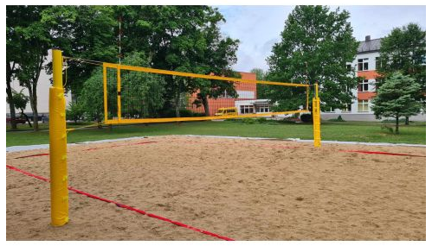

7. Suoliukai ir šiukšlių dėžės

Betoniniai suoliukai, gali būti su šoniniais turėklais, nugaros atlošais, gali būti kombinuoti su mediena, kuo labiau pritaikyti prieš vandalizmą. Suoliukus ilgis ne mažesnis nei 1,8-2,5 m, plotis – 50 cm, aukštis – 45-50 cm. Įrengti suoliukams reikalingus pamatus. Prie suoliukų pastatyti betonines šiukšlines.
7.1. Bendrieji reikalavimai lauko baldams
- Paskirtis: Gaminiai skirti ilgalaikiam intensyviam naudojimui lauko sąlygomis, viešosiose erdvėse.
- Saugumas ir ergonomika: Suoliukai privalo turėti patogią sėdimąją dalį bei ergonomišką atlošą. Konstrukcijos turi būti stabilios, atsparios vandalizmui, be aštrių betono ar medienos briaunų, galinčių sužeisti naudotojus ar sugadinti drabužius.
7.2. Reikalavimai suoliukų betoninei daliai (Atramoms)
- Betono klasė ir kokybė: Atraminės suoliuko kojos (šonai) turi būti pagamintos iš aukštos kokybės, sertifikuoto plauto betono arba architektūrinio liejamo betono (klasė ne žemesnė kaip C30/37).
- Atsparumas aplinkai: Betono mišinys privalo turėti priedus, užtikrinančius maksimalų atsparumą Lietuvos klimato sąlygoms: drėgmei, UV spinduliams, šalčio ir atitirpimo ciklams (atsparumo šalčiui klasė ne žemesnė kaip F200).
- Paviršiaus apdaila: Betono paviršius turi būti lygus, vientisos tekstūros, be matomų porų, įtrūkimų ar gamybinių defektų. Gali būti naudojama plauto betono technologija su smulkia natūralaus akmens (pvz., granito, marmuro ar žvirgždo) frakcija.
7.3. Reikalavimai sėdimajai daliai ir atlošams (Mediena)
- Medienos tipas: Naudojama kokybiška, lauko sąlygoms pritaikyta mediena – kietmedis (pvz., uosis, ąžuolas) arba giliai vakuuminiu būdu impregnuota spygliuočių mediena (pušis/maumedis), išdžiovinta iki 16–18 % drėgnumo.
- Apsauginis padengimas: Medienos lentos privalo būti nušlifuotos ir padengtos ne mažiau kaip 2–3 sluoksniais lauko sąlygoms skirtų ekologiškų priemonių (alkidinių arba akrilinių lakų/alyvų su UV filtrais). Padengimas turi apsaugoti medieną nuo puvimo, pelėsio, blukimo ir atmosferos poveikio, išlaikant natūralią medžio tekstūrą.
- Tvirtinimo elementai: Medinės dalys prie betono pagrindo tvirtinamos naudojant nerūdijančio plieno (A2/A4 klasės) arba karštai cinkuotus varžtus. Visi varžtai turi būti įleisti į medieną, o jų galvutės paslėptos arba uždengtos saugiais plastikiniais dangteliais.
7.4. Reikalavimai betoninėms šiukšliadėžėms
- Korpusas: Šiukšliadėžės korpusas turi būti pagamintas iš to paties tipo ir tekstūros betono (C30/37 klasės) kaip ir suoliukų kojos, kad aikštelėje būtų išlaikyta vientisa architektūrinė estetika.
- Vidinis įdėklas: Šiukšliadėžės viduje privalo būti išimamas cinkuoto skardos lakšto arba smūgiams atsparaus plastiko konteineris (įdėklas) su rankenomis, skirtas patogiam šiukšlių maišų keitimui ir valymui.
- Peleninė (Jei aktuali): Viršutinėje dalyje (arba ant dangčio) turi būti numatyta integruota nerūdijančio plieno peleninė.
- Drenažas: Šiukšliadėžės dugne privalo būti numatyta drenažinė anga lietaus vandens nutekėjimui, kad viduje nesikauptų drėgmė.
7.5. Montavimas ir tvirtinimas aikštelėje
- Stabilumas: Tiek suoliukai, tiek šiukšliadėžės dėl savo didelio svorio gali būti statomi laisvai (ant kieto pagrindo), tačiau saugumo užtikrinimui (apsaugai nuo vandalizmo ir vagysčių) konstrukcijoje turi būti numatyta galimybė juos ankeruoti (prisukti) prie pagrindo.
- Pamatai - pagrindas: po suoliukais ir šiukšliadėžėmis privalo būti įrengti atskiri betoniniai tvirti pagrindai / plytelės, kad neįsmigtų į pagrindų pasluoksnius ar nesugadintų trinkelių dangos.

Užsakovas pasilieka teisę keisti suoliukų ir šiukšliadėžių medžiagiškumą, derinti atskirai prieš tiekimą.

Pavyzdžio pav.

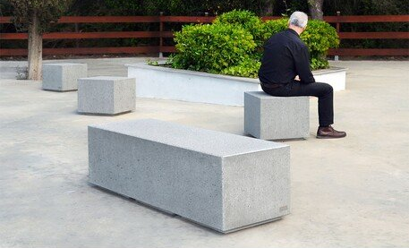

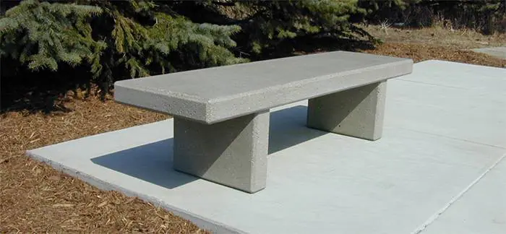

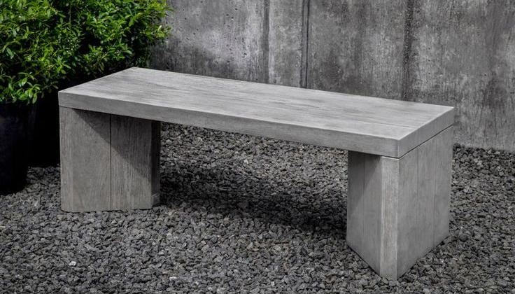

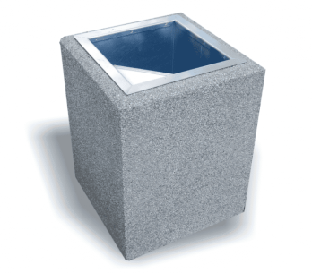

9. Drenažas

Vietovė yra sausa, papildomo drenažo rengti nėra numatoma, kadangi krepšinio ir tinklinio aikštelės jau yra esamos. Rangovui teikiant pastabas dėl drenažo ar latakų būtinumo, užsakovas nagrinės rangovo siūlymus ir išreikštas pastabas dėl galimų rizikų ir siūlymų dėl geresnės projekto kokybės sukūrimo.

Darbų kiekiai pateikti atskirame darbų kiekių žiniaraštyje. Rangovas turi įsivertinti visas reikalingas tiesiogines ir netiesiogines sąnaudas bendroje pasiūlymo kainoje.

Rangovas prieš darbų pradžią susiderina visas medžiagas ir įrenginius su Užsakovu, pateikia deklaracijas. Visus paslėptus darbus prieš paslepiant pakviečia patikrinimui ir priėmimui.
Atlikęs darbus savo nuožiūra, ne pagal techninė užduoties reikalavimus arba paslėptus darbus, kurių nebegalima patikrinti, nesuderinęs su užsakovu, savo sąskaita turės perdaryti arba už tuos darbus nebus apmokama.

Darbų kiekiai

Eil. Nr. | Darbai | Mato vnt | Darbų kiekis
1 | 2 | 3 | 4
 | Žemės darbai
1 | Kasimo darbai takelio ir treniruoklių aikštelės loviui įrengti | m3 | 25
2 | Grunto išvežimas | m3 | 25
 | Krepšinio aikštelė
3 | Asfaltbetonio remontas šaltu asfaltu ar remontiniais mišiniais | m² | 1
4 | Apatinio pagrindo liejama sportinė danga SBR lauko sąlygoms ant esamos asflato aikštelės 7 mm | m² | 457
5 | Viršutinė liejama sportinė danga lauko sąlygoms EPDM 7 mm | m² | 457
6 | Sporto aikštelės dažymo darbai | kompl. | 1
7 | Apsauginės tvoros remontas (segmentinis tinklas), tikslinti vietoje | m² | 10
 | Tinklinio aikštelė
8 | Asfaltbetonio remontas šaltu asfaltu ar remontiniais mišiniais | m² | 1
9 | Apatinio pagrindo liejama sportinė danga SBR lauko sąlygoms ant esamos asflato aikštelės 7 mm | m² | 502
10 | Viršutinė liejama sportinė danga lauko sąlygoms EPDM 7 mm | m² | 502
11 | Sporto aikštelės dažymo darbai | kompl. | 1
12 | Tinklinio aikštelės inventorius (stulpai su tinklu, su reikalingais pamatais (gręžtiniai, įstatant metalinę gilzę) | kompl. | 1
 | Betoninių trinkelių takelis (2 m pl.) ir suoliukai
20 | Šalčiui atsparaus sl. įrengimas H = 0,3 m | m² | 40
21 | Skaldos sl. įrengmas H = 0,15 m | m² | 40
22 | Atsijų įrengimas H = 0,03 m | m² | 40
23 | Vejos bortų įrengimas ant betono pasluoksnio | m | 48
24 | Betoninių trinkelių 6 cm storio įrengimas | m² | 40
25 | Betoninių suoliukų įrengimas (1,8-2,5 m ilgio, 0,5 m pločio, 0,4-0,5 m aukščio), su reikalingu betoniniu išlyginamuoju pamatu ir pastatomomis betoninėmis šiukšliadėžėmis. | kompl. | 2
26 | Vejos atstatymo darbai (išlyginimas, juodžemis, atsėjimas (arba ruloninė vėja)) | m² | 40

Projekto įgyvendinimo schema

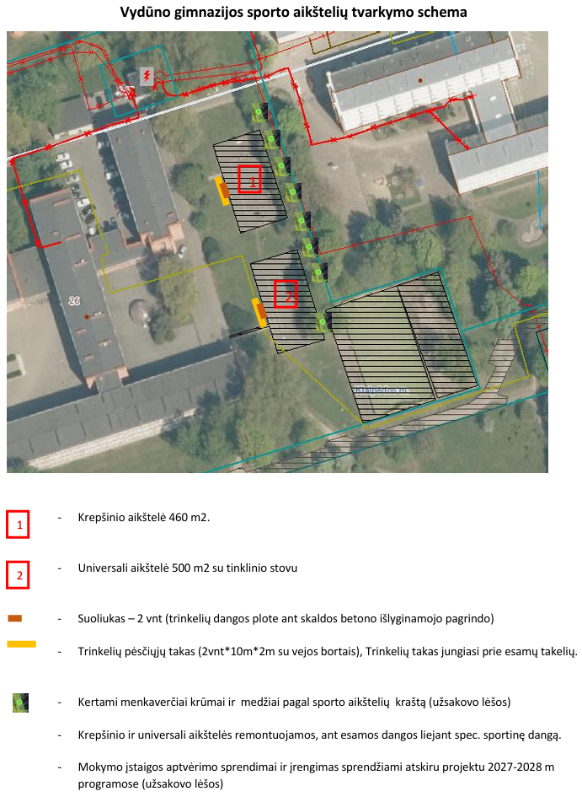

GIS žemėlapio ištrauka

